Памятка для родителей!
Что делать РОДИТЕЛЯМ,
если РЕБЕНОК ПОТЕРЯЛСЯ
1 | 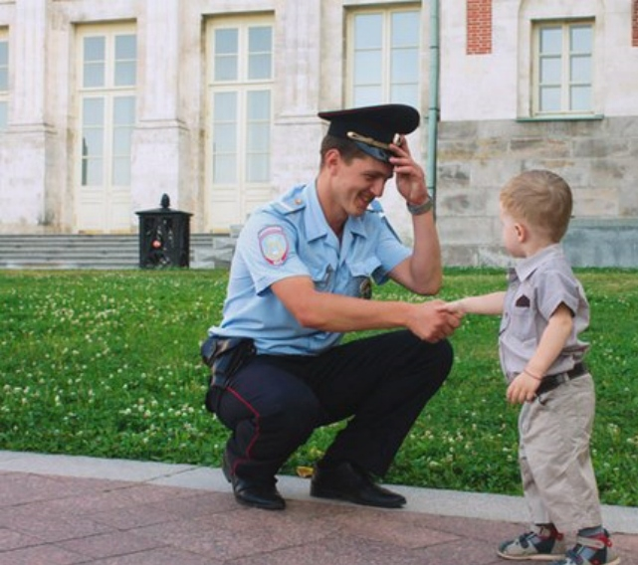  В случае исчезновения ребенка следует немедленно обратиться в ближайший отдел полиции. | 
2 | Чем меньше пришло времени с момента его исчезновения, тем быстрее ребенок будет разыскан. | 
3 | При обращении в ОМВД РФ возьмите с собой документы, удостоверяющие личность, и документы, содержащие сведения о пропавшем ребенке с его фотографией. | 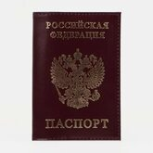
4 | При описании пропавшего ребенка обязательно укажите его основные приметы, наличие хронических заболеваний, опишите его одежду. | 
! | Дежурный по отделу полиции не имеет права отказать в приеме заявлений о пропаже людей, и обязан принять их незамедлительно. При обращении в ОМВД граждане лишь констатируют факт исчезновения человека.

С памяткой ознакомлен (на): ____________/_____________________/

«____» _____________ 20____ год

